Stavební záměr
výstavby kaple sv. Františka v Oldřiši
V dnešní době je několik důležitých otázek, které by nám neměly být lhostejné. Jsou to: úcta k přírodě, chudoba, použití recyklovaných materiálů. To by měla vyjádřit stavba nové kaple zasvěcená sv. Františku z Assisi
Světec František
pocházel ze středoitalského města Assisi. Narodil se zde koncem 12. století. Po svém obrácení vyměnil život v bohatství za život v dobrovolné chudobě a doslovně dodržoval evangelium.
Chodil sám a později se svými přáteli a opravoval zchátralé kostely. Založil několik řeholních řádů.
Tradice zobrazení jesliček pochází od sv. Františka, který jako první zobrazil výjev Ježíšova narození se živými osobami.
V roce 1219 se dokonce v době křižáckých válek vypravil za egyptským sultánem, kterého se mu podařilo obrátit na křesťanství.
Zemřel ve věku 44 let

Nynější papež František představuje hodnoty osobní skromnosti, pokory a starosti o nejchudší po příkladu svého patrona svatého Františka z Assisi.
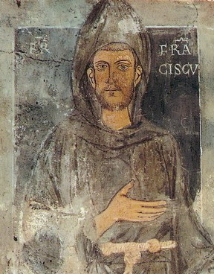

Toto zobrazení světce bylo zvoleno jako obraz na hlavní oltář

Nejstarší zobrazení sv. Františka, freska z jeskyně Sacro Speco

Patronem: Itálie, ekologů, vlčat (nejmladší skauti),
Svátek slaví: 4. 10. (Mezinárodní den zvířat)
A tak jako žil kdysi sv. František, v jeho duchu se ponese i celá stavba kaple.
- Prostota, jednoduchost
- Tradiční stavební materiály
- Stavba z použitých materiálů (ekologie)
- Oltářní kámen (bude požádáno město Assisi o kámen, podobně jako František žebral o kameny, když sám opravoval kostely)
- 2019 – 800 let výročí, kdy se sv. Františkovi podařilo usednout v přátelství u společného stolu se sultánem. (křesťané - muslimové)

Stavební styl:
Celkový duch a vzhled kaple by měl navozovat atmosféru italské architektury 12. a 13. století

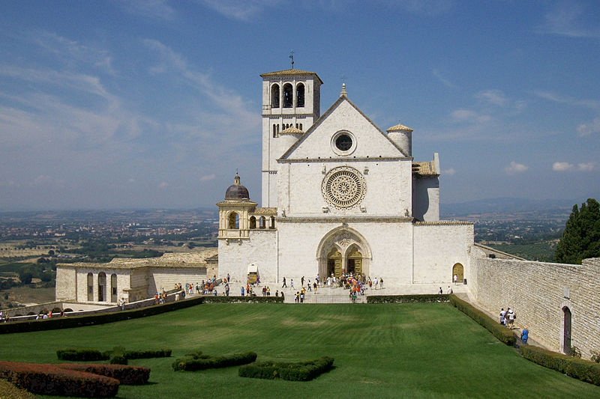
Bazilika sv. Františka Assisi

Konstrukční řešení:
- rozměry 8m x 6m
- součástí kaple bude malá zvonice
- klasické zdivo
- podlaha z cihelné dlažby
- čelní stěna za oltářem z použitých cihel, vyspárované
- opuková dlažba pod oltářem
- oltář – kámen z města Assisi jako vyžebraný dar (v duchu chudoby sv. Františka)
- v oltářním kameni bude vložena ocelová plotna – místo pro sloužení mše svaté
- tašková střecha
- prosklená rozeta navozuje atmosféru italské stavby, dovnitř dopadající světlo z prosklené rozety bude tvořit zajímavé efekty
- použité přírodní materiály,
- jednoduché zpracování

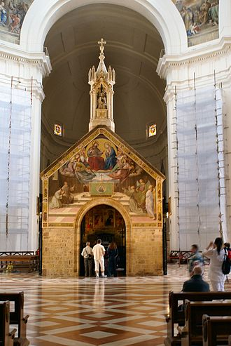
Starobylá kaple nedaleko města Assisi, v níž sv. František zemřel

Využití nově vzniklých prostor:
- kulturní a umělecké (svatby, koncerty, výstavy, vánoce s jesličkami)
- náboženské (poutě, mše)
- odpočinek na cyklotrase, relaxace, zklidnění
- využití pro občany ( vítaní občánků, zlaté svatby, besedy)

